ΠΡΟΓΡΑΜΜΑ ΜΑΘΗΜΑΤΩΝ A1 ΤΑΞΗΣ

ΔΕΥΤΕΡΑ | ΤΡΙΤΗ | ΤΕΤΑΡΤΗ | ΠΕΜΠΤΗ | ΠΑΡΑΣΚΕΥΗ
ΑΓΓΛΙΚΑ  (ΥΨΗΛΑΝΤΗ Π.) | ΓΥΜΝΑΣΤΙΚΗ  (ΚΟΥΚΟΥΤΣΗ Φ.) | ΓΛΩΣΣΑ | ΓΥΜΝΑΣΤΙΚΗ  (ΚΟΥΚΟΥΤΣΗ Φ.) | ΓΥΜΝΑΣΤΙΚΗ  (ΚΟΥΚΟΥΤΣΗ Φ.)
ΜΑΘ/ΚΑ | ΕΙΚΑΣΤΙΚΑ  (ΜΗΤΣΙΛΕΓΚΑ ΕΙΡ.) | ΓΛΩΣΣΑ | Θ.ΑΓΩΓΗ  (ΠΑΥΛΟΥ Θ.) | ΠΛΗΡΟΦΟΡΙΚΗ  (ΛΙΟΝΤΑΚΗΣ Θ.)
ΕΙΚΑΣΤΙΚΑ  (ΜΗΤΣΙΛΕΓΚΑ ΕΙΡ.) | ΓΛΩΣΣΑ | ΑΓΓΛΙΚΑ  (ΥΨΗΛΑΝΤΗ Π.) | ΜΟΥΣΙΚΗ  (ΠΑΠΑΔΟΠΟΥΛΟΥ ΑΙΚ.) | ΓΛΩΣΣΑ
ΓΛΩΣΣΑ | ΓΛΩΣΣΑ | ΕΥΕΛΙΚΤΗ  (ΠΑΠΑΔΟΠΟΥΛΟΥ Π.) | ΓΛΩΣΣΑ | ΓΛΩΣΣΑ
ΓΛΩΣΣΑ | ΜΑΘ/ΚΑ | ΜΑΘ/ΚΑ | ΜΑΘ/ΚΑ | ΜΑΘ/ΚΑ
ΜΕΛΕΤΗ Π. | ΜΕΛΕΤΗ Π. | ΕΥΕΛΙΚΤΗ | ΜΕΛΕΤΗ Π. | ΕΥΕΛΙΚΤΗ  (ΠΑΠΑΔΟΠΟΥΛΟΥ Π.)

Η ΔΑΣΚΑΛΑ ΤΗΣ ΤΑΞΗΣ
ΠΑΝΑΓΙΩΤΑ ΓΚΟΥΣΚΟΥ

ΠΡΟΓΡΑΜΜΑ ΜΑΘΗΜΑΤΩΝ Α2 ΤΑΞΗΣ

ΔΕΥΤΕΡΑ | ΤΡΙΤΗ | ΤΕΤΑΡΤΗ | ΠΕΜΠΤΗ | ΠΑΡΑΣΚΕΥΗ
ΜΟΥΣΙΚΗ | ΓΥΜΝΑΣΤΙΚΗ | ΓΛΩΣΣΑ | ΕΥΕΛ.ΖΩΝΗ | ΠΛΗΡΟΦΟΡΙΚΗ
ΓΥΜΝΑΣΤΙΚΗ | ΓΛΩΣΣΑ | ΓΛΩΣΣΑ | ΓΛΩΣΣΑ | ΓΥΜΝΑΣΤΙΚΗ
ΓΛΩΣΣΑ | ΓΛΩΣΣΑ | ΜΑΘΗΜΑΤΙΚΑ | ΓΛΩΣΣΑ | ΓΛΩΣΣΑ
ΜΑΘΗΜΑΤΙΚΑ | ΜΑΘΗΜΑΤΙΚΑ | ΑΓΓΛΙΚΑ | ΜΑΘΗΜΑΤΙΚΑ | ΓΛΩΣΣΑ
ΕΙΚΑΣΤΙΚΑ | ΕΙΚΑΣΤΙΚΑ | ΜΑΘΗΜΑΤΙΚΑ | ΜΕΛ.ΠΕΡΙΒ. | ΕΥΕΛ.ΖΩΝΗ
ΕΥΕΛ.ΖΩΝΗ | ΜΕΛ.ΠΕΡΙΒ. | ΜΕΛ.ΠΕΡΙΒ. | ΑΓΓΛΙΚΑ | ΘΕΑΤΡ.ΑΓΩΓΗ

ΕΝΙΣΧΥΤΙΚΗ ΔΙΔΑΣΚΑΛΙΑ : ΔΕΥΤΕΡΑ: 5^{η} και 6^{η} ώρα

H Δασκάλα της τάξης
Παναγιώτα Χατζηκωνσταντίνου

ΠΡΟΓΡΑΜΜΑ ΜΑΘΗΜΑΤΩΝ Β1 ΤΑΞΗΣ

ΔΕΥΤΕΡΑ | ΤΡΙΤΗ | ΤΕΤΑΡΤΗ | ΠΕΜΠΤΗ | ΠΑΡΑΣΚΕΥΗ
ΠΛΗΡΟΦΟΡΙΚΗ  (Πλατής Απόστ.) | ΕΙΚΑΣΤΙΚΑ  (Μητσιλέγκα Ει.) | ΓΛΩΣΣΑ | ΜΑΘΗΜΑΤΙΚΑ | ΜΑΘΗΜΑΤΙΚΑ
ΑΓΓΛΙΚΑ  (Υψηλάντη Π.) | ΑΓΓΛΙΚΑ  (Υψηλάντη Π.) | ΓΛΩΣΣΑ | ΜΟΥΣΙΚΗ  (Παπαδοπούλου Αικ.) | ΓΛΩΣΣΑ
ΓΥΜΝΑΣΤΙΚΗ  (Μπιστίνας Απόστ.) | ΓΛΩΣΣΑ | ΓΥΜΝΑΣΤΙΚΗ  (Μπιστίνας Απόστ.) | ΓΛΩΣΣΑ | ΓΛΩΣΣΑ
ΓΛΩΣΣΑ | ΓΛΩΣΣΑ | ΜΑΘΗΜΑΤΙΚΑ | ΓΛΩΣΣΑ | ΜΕΛΕΤΗ ΠΕΡΙΒ.
ΜΑΘΗΜΑΤΙΚΑ | ΜΑΘΗΜΑΤΙΚΑ | ΜΕΛΕΤΗ ΠΕΡΙΒ. | ΜΕΛΕΤΗ ΠΕΡΙΒ. | ΘΕΑΤΡ. ΑΓΩΓΗ  (Παύλου Θεοδ.)
ΕΙΚΑΣΤΙΚΑ  (Μητσιλέγκα Ει.) | ΕΥΕΛΙΚΤΗ ΖΩΝΗ | ΕΥΕΛΙΚΤΗ ΖΩΝΗ | ΕΥΕΛΙΚΤΗ ΖΩΝΗ | ΓΥΜΝΑΣΤΙΚΗ  (Μπιστίνας Απόστ.)

H Δασκάλα της τάξης
ΣΕΒΑΣΤΗ ΛΑΖΑΡΙΔΟΥ

ΠΡΟΓΡΑΜΜΑ ΜΑΘΗΜΑΤΩΝ Β2 ΤΑΞΗΣ

ΔΕΥΤΕΡΑ | ΤΡΙΤΗ | ΤΕΤΑΡΤΗ | ΠΕΜΠΤΗ | ΠΑΡΑΣΚΕΥΗ
ΜΑΘΗΜΑΤΙΚΑ | ΠΛΗΡΟΦΟΡΙΚΗ  (Πλατής Α.) | ΜΑΘΗΜΑΤΙΚΑ | ΓΛΩΣΣΑ | ΜΟΥΣΙΚΗ  (Παπαδοπούλου Αικ.)
ΓΛΩΣΣΑ | ΜΑΘΗΜΑΤΙΚΑ | ΓΛΩΣΣΑ | ΓΛΩΣΣΑ | ΓΛΩΣΣΑ
ΓΛΩΣΣΑ | ΑΓΓΛΙΚΑ  (Υψηλάντη Π.) | ΓΛΩΣΣΑ | ΓΥΜΝΑΣΤΙΚΗ  (Μπιστίνας Α.) | ΜΑΘΗΜΑΤΙΚΑ
ΕΙΚΑΣΤΙΚΑ  (Κοταμανίδου Ειρ.) | ΓΛΩΣΣΑ | ΕΥΕΛΙΚΤΗ | ΜΑΘΗΜΑΤΙΚΑ | ΘΕΑΤΡΙΚΗ ΑΓΩΓΗ  (Παύλου Θ.)
ΕΥΕΛΙΚΤΗ | ΓΛΩΣΣΑ | ΜΕΛΕΤΗ | ΑΓΓΛΙΚΑ  (Υψηλάντη Π.) | ΜΕΛΕΤΗ
ΓΥΜΝΑΣΤΙΚΗ  (Μπιστίνας Α.) | ΕΙΚΑΣΤΙΚΑ  (Κοταμανίδου Ειρ.) | ΓΥΜΝΑΣΤΙΚΗ  (Μπιστίνας Α.) | ΕΥΕΛΙΚΤΗ  (Παπαδοπούλου Π.) | ΜΕΛΕΤΗ

H Δασκάλα της τάξης
Σοφία Μπουκάνου

ΠΡΟΓΡΑΜΜΑ ΜΑΘΗΜΑΤΩΝ Γ1 ΤΑΞΗΣ

ΔΕΥΤΕΡΑ | ΤΡΙΤΗ | ΤΕΤΑΡΤΗ | ΠΕΜΠΤΗ | ΠΑΡΑΣΚΕΥΗ
Γλώσσα | Γλώσσα | Γλώσσα | Θεατρική Αγωγή (Παύλου Θεοδ.) | Εικαστικά (Κοταμανίδου Ν.)
Γλώσσα | Πληροφορική (Πλατής Απ.) | Γυμναστική (Μπιστίνας Απ.) | Αγγλικά (Υψηλάντη Π.) | Μουσική (Παπαδοπούλου Αικ.)
Θρησκευτικά | Γλώσσα | Γλώσσα | Γλώσσα | Ιστορία
Θρησκευτικά | Μαθηματικά | Ευέλικτη Ζώνη (Λισγάρα Χρ.) | Γλώσσα | Γυμναστική
Αγγλικά (Υψηλάντη Π.) | Γυμναστική (Μπιστίνας Απ.) | Μαθηματικά | Μαθηματικά | Μελέτη
Μαθηματικά | Αγγλικά (Υψηλάντη Π.) | Ιστορία | Μελέτη | Ευέλικτη Ζώνη (Λισγάρα Χρ.)

Η δασκάλα της τάξης
Βάνα Νινιού
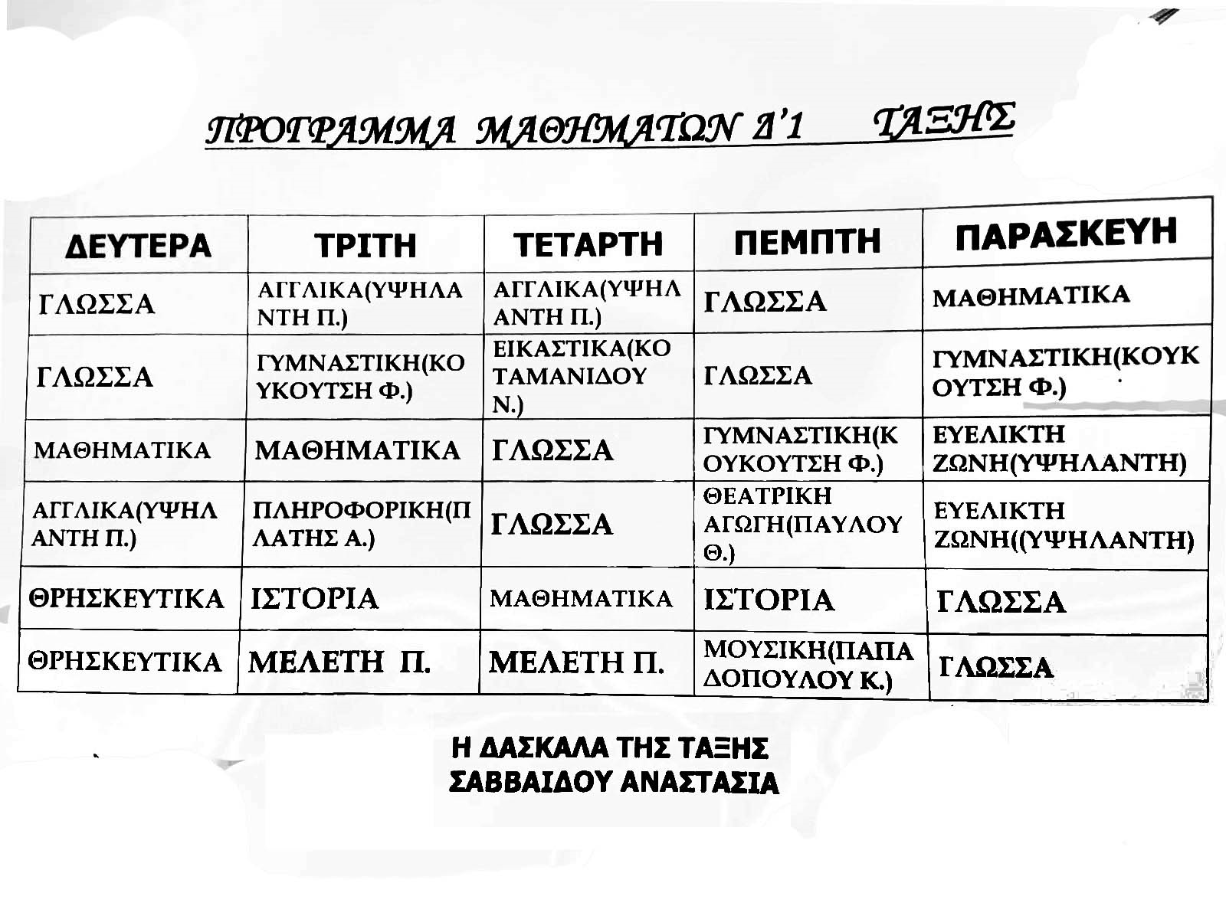

ΠΡΟΓΡΑΜΜΑ ΜΑΘΗΜΑΤΩΝ E1 ΤΑΞΗΣ

ΔΕΥΤΕΡΑ | ΤΡΙΤΗ | ΤΕΤΑΡΤΗ | ΠΕΜΠΤΗ | ΠΑΡΑΣΚΕΥΗ
Γλώσσα | Γλώσσα | Γλώσσα | Μουσική  (Παπαδοπούλου Aικ.) | Αγγλικά  (Υψηλάντη)
Γλώσσα | Γλώσσα | Γλώσσα | Γυμναστική  (Μπιστίνας) | Αγγλικά  (Υψηλάντη)
Μαθηματικά | Μαθηματικά | Μαθηματικά | Εικαστικά  (Κοταμανίδου) | Γλώσσα
Ιστορία | Γυμναστική  (Μπιστίνας) | Ιστορία | Μαθηματικά | Γεωγραφία (Παπαδοπούλου Π.)
Πληροφορική  (Πλατής) | Αγγλικά  (Υψηλάντη) | Γαλλικά/Γερμανικά  Λισγάρα/Τσιμπίδη | Φυσική | Φυσική
Γαλλικά/Γερμανικά  Λισγάρα/Τσιμπίδη | Θρησκευτικά | Γεωγραφία (Παπαδοπούλου Π.) | Κ. Πολιτική Αγωγή | Φυσική

Η δασκάλα της τάξης

Σταυρούλα Νάκη
ΠΡΟΓΡΑΜΜΑ ΜΑΘΗΜΑΤΩΝ E2 ΤΑΞΗΣ

ΔΕΥΤΕΡΑ | ΤΡΙΤΗ | ΤΕΤΑΡΤΗ | ΠΕΜΠΤΗ | ΠΑΡΑΣΚΕΥΗ
ΓΛΩΣΣΑ  (ΔΕΛΗ Ι.) | ΓΛΩΣΣΑ  (ΔΕΛΗ Ι.) | ΓΛΩΣΣΑ  (ΔΕΛΗ Ι.) | ΓΥΜΝΑΣΤΙΚΗ  (ΜΠΙΤΣΙΝΑΣ ΑΠΟΣΤ.) | ΦΥΣΙΚΗ  (ΔΕΛΗ Ι.)
ΓΛΩΣΣΑ  (ΔΕΛΗ Ι.) | ΓΛΩΣΣΑ  (ΔΕΛΗ Ι.) | ΓΛΩΣΣΑ  (ΔΕΛΗ Ι.) | ΑΓΓΛΙΚΑ  ΧΡΙΣΤΟΦΟΡΙΔΟΥ ΧΡ.) | ΦΥΣΙΚΗ  (ΔΕΛΗ Ι.)
ΜΑΘΗΜΑΤΙΚΑ(ΔΕΛΗ Ι.) | ΓΥΜΝΑΣΤΙΚΗ  (ΜΠΙΤΣΙΝΑΣ ΑΠΟΣΤ.) | ΑΓΓΛΙΚΑ  (ΧΡΙΣΤΟΦΟΡΙΔΟΥ ΧΡ.) | ΓΛΩΣΣΑ  (ΔΕΛΗ Ι.) | ΜΟΥΣΙΚΗ  (ΠΑΠΑΔΟΠΟΥΛΟΥ ΑΙΚ.)
ΠΛΗΡΟΦΟΡΙΚΗ(ΠΛΑΤΗΣ ΑΠΟΣΤ.) | ΑΓΓΛΙΚΑ  (ΧΡΙΣΤΟΦΟΡΙΔΟΥ ΧΡ.) | ΜΑΘΗΜΑΤΙΚΑ  (ΔΕΛΗ Ι.) | ΜΑΘΗΜΑΤΙΚΑ  (ΔΕΛΗ Ι.) | ΙΣΤΟΡΙΑ(ΔΕΛΗ Ι.)
ΦΥΣΙΚΗ | ΜΑΘΗΜΑΤΙΚΑ  (ΔΕΛΗ Ι.) | ΓΕΡΜΑΝΙΚΑ  (ΑΝ. ΤΣΙΜΠΙΔΗ) | ΙΣΤΟΡΙΑ  (ΔΕΛΗ Ι.) | ΕΙΚΑΣΤΙΚΑ(ΚΟΤΑΜΑΝΙΔΟΥ Ν.)
ΓΕΡΜΑΝΙΚΑ(ΑΝ. ΤΣΙΜΠΙΔΗ) | ΓΕΩΓΡΑΦΙΑ (ΔΕΛΗ Ι.) | ΘΡΗΣΚΕΥΤΙΚΑ(ΔΕΛΗ Ι.) | ΓΕΩΓΡΑΦΙΑ(ΔΕΛΗ Ι.) | ΚΟΙΝΩΝΙΚΗ Κ ΠΟΛΙΤΙΚΗ ΑΓΩΓΗ(ΔΕΛΗ Ι.

Η δασκάλα της τάξης
ΔΕΛΗ ΙΩΑΝΝΑ
ΕΙΔΙΚΟ ΒΟΗΘΗΤΙΚΟ ΠΡΟΣΩΠΙΚΟ :ΙΩΑΝΝΑ ΜΑΚΡΕΛΗ

ΠΡΟΓΡΑΜΜΑ ΜΑΘΗΜΑΤΩΝ ΣΤ1 ΤΑΞΗΣ

ΔΕΥΤΕΡΑ | ΤΡΙΤΗ | ΤΕΤΑΡΤΗ | ΠΕΜΠΤΗ | ΠΑΡΑΣΚΕΥΗ
ΓΛΩΣΣΑ | ΓΛΩΣΣΑ | ΑΓΓΛΙΚΑ  (Χριστοφορίδου) | ΑΓΓΛΙΚΑ  (Χριστοφορίδου) | ΜΑΘΗΜΑΤΙΚΑ
ΓΛΩΣΣΑ | ΓΛΩΣΣΑ | ΑΓΓΛΙΚΑ  (Χριστοφορίδου) | ΓΥΜΝΑΣΤΙΚΗ  (Κουκούτση) | ΕΙΚΑΣΤΙΚΑ  (Κουταμανίδου)
ΜΑΘΗΜΑΤΙΚΑ | ΓΥΜΝΑΣΤΙΚΗ  (Κουκούτση) | ΓΛΩΣΣΑ | ΓΛΩΣΣΑ | ΓΕΩΓΡΑΦΙΑ
ΓΕΩΓΡΑΦΙΑ | ΜΑΘΗΜΑΤΙΚΑ | ΓΛΩΣΣΑ | ΙΣΤΟΡΙΑ | MΟΥΣΙΚΗ
ΓΕΡΜΑΝΙΚΑ  (Τσιμπίδη) | ΙΣΤΟΡΙΑ | ΜΑΘΗΜΑΤΙΚΑ | ΦΥΣΙΚΑ | ΘΡΗΣΚΕΥΤΙΚΑ
ΦΥΣΙΚΑ | ΠΛΗΡΟΦΟΡΙΚΗ  (Πλατης) | ΓΕΡΜΑΝΙΚΑ  (Τσιμπίδη) | ΦΥΣΙΚΑ | ΚΠA

H Δασκάλα της τάξης
Καβουκλή Αικατερίνη

ΠΡΟΓΡΑΜΜΑ ΜΑΘΗΜΑΤΩΝ ΣΤ2 ΤΑΞΗΣ

ΔΕΥΤΕΡΑ | ΤΡΙΤΗ | ΤΕΤΑΡΤΗ | ΠΕΜΠΤΗ | ΠΑΡΑΣΚΕΥΗ
ΓΥΜΝΑΣΤΙΚΗ  (Μπιστίνας Απ.) | ΑΓΓΛΙΚΑ  (Χριστοφορίδου) | ΓΥΜΝΑΣΤΙΚΗ  (Μπιστίνας Απ.) | ΜΑΘΗΜΑΤΙΚΑ | ΓΛΩΣΣΑ
ΠΛΗΡΟΦΟΡΙΚΗ  (Πλάτης) | ΑΓΓΛΙΚΑ  (Χριστοφορίδου) | ΦΥΣΙΚΗ | ΓΛΩΣΣΑ | ΜΑΘΗΜΑΤΙΚΑ
ΓΛΩΣΣΑ | ΓΛΩΣΣΑ | ΦΥΣΙΚΗ | ΑΓΓΛΙΚΑ  (Χριστοφορίδου) | ΙΣΤΟΡΙΑ
ΓΛΩΣΣΑ | ΓΛΩΣΣΑ | ΕΙΚΑΣΤΙΚΑ  (Κοταμανίδου Νεκτ.) | ΓΕΩΓΡΑΦΙΑ | ΓΕΩΓΡΑΦΙΑ
ΓΑΛΛΙΚΑ/ΓΕΡΜΑΝΙΚΑ  (Τσιμπίδη) | ΜΑΘΗΜΑΤΙΚΑ | ΓΛΩΣΣΑ | ΦΥΣΙΚΗ | ΜΟΥΣΙΚΗ  (Παπαδοπούλου Αικ. )
ΜΑΘΗΜΑΤΙΚΑ | ΙΣΤΟΡΙΑ | ΓΑΛΛΙΚΑ/ΓΕΡΜΑΝΙΚΑ  (Τσιμπίδη) | ΠΟΛΙΤΙΚΗ ΑΓΩΓΗ | ΘΡΗΣΚΕΥΤΙΚΑ

H Δασκάλα της τάξης
ΕΥΓΕΝΙΔΗ ΜΑΡΙΑ

